ДЕПАРТАМЕНТ ОБРАЗОВАНИЯ

МУНИЦИПАЛЬНОЕ ДОШКОЛЬНОЕ ОБРАЗОВАТЕЛЬНОЕ УЧРЕЖДЕНИЕ

КОМБИНИРОВАННОГО ВИДА ДЕТСКИЙ САД «ЛАДА»

«День защитника Отечества»

спортивные соревнования для старшего возраста

**Новый Уренгой**

**2015**

Оборудование: 2 стойки, по 2 комплекта - пальто, шапка, мяч, мясорубка,

строительный набор, схемы; 2 шнура, на одном конце которого прикреплена палочка. В одинаковых тарелках насыпано: аскорбиновая кислота, мука, соль, сода, сахарная пудра, крахмал. Магнитофон. Напиток “Витаминный” в стаканчиках по количеству участников.

Дети с папами под марш заходят в зал. Мамы аплодисментами приветствуют их. Команды синих и красных звезд садятся напротив друг друга.

Ведущий: Скоро наша страна будет отмечать замечательный праздник “День защитников Отечества”. Это праздник наших пап, дедушек и мальчиков. Ведь они защитники нашей Родины. А защитники должны быть сильными, смелыми, умными. Смелыми - чтобы не испугаться врага, сильными - чтобы победить его, а умными - чтобы правильно обращаться с оружием.

Предлагаю начать наш праздник песней “Наша Родина сильна” [6]

Наши ребята хотят поздравить своих пап с праздником.

Девочки.

Нежно тебя обнимаю за шею Счастье твоею дочкой родиться!

Я сделаю больше, чем даже умею,

Лишь бы ты только мог мною гордиться!

(Дети дарят папам подарки).

Ведущий. Сегодня мы проведем с вами “Рыцарский турнир”, где вам предстоит стать лётчиками, кавалеристами, снайперами. Эти воины всегда отличались смелостью, ловкостью, находчивостью, выдержкой. А помогут нам в этом наши папы, дедушки, ведь они уже служили в армии и знают всё о солдатской службе. В наших ученьях примут участие две команды: синие звезды и красные звезды.. А оценивать наших участников будет компетентное жюри (представить). Слово жюри с пожеланиями участникам.

1 конкурс “Смотр песни и строя”

(Команды поют песню “Катюша” 1 куплет, песню “Идет солдат по городу”).

1 куплет. В конкурсе оцениваются умение маршировать, идти ровным строем в две колонны и громкое, дружное исполнение песни (номер и песню выбрать жеребьевкой).

Ребята

Широкие крылья на солнце горят

Летит эскадрилья - воздушный отряд

Круги, повороты и снова круги

Летят самолёты один за одним.

Ведущий

Выходите в круг скорей Летчики-пилоты

Мы посмотрим, как летают ваши самолеты.

2 конкурс: “Летчики”

(Игра-эстафета “Чья эскадрилья быстрее построится?”)

Ребенок.

Есть у нас танкисты

Есть и моряки

Есть кавалеристы

Кони их легки

3 конкурс: “Кавалеристы”

(Папа стоит на четвереньках, ребенок сидит верхом, объезжают стойку).

Ребенок

Наш капитан, прищурив глаз

Глядит в свою трубу

И если даст он нам приказ

Откроем мы пальбу

Мы наши воды сторожим

И не дадим врагам

Подкрасться в сумерках к родным советским берегам Ведущий:

Моряки народ веселый

Хорошо живут

И в свободные минуты

Пляшут и поют

4 конкурс: “Моряки”

(Игра - танец “На палубе”: все участники танцуют под песню “Морячка”. Водящий имитирует мытье палубы бутафорской шваброй. На конец музыки играющие встают в пары, оставшийся без пары становится водящим).

(В одинаковых тарелках насыпано: аскорбиновая кислота, мука, соль, сода, сахарная пудра, крахмал. Задание: узнать на вкус и назвать правильно).

1. мини-конкурс: “Настоящий мужчина должен быть ловким”.

(Правило: кто быстрей до середины закрутит шнур вокруг себя. Взрослый с помощью рук, ребенок - кружением вокруг себя).

1. мини-конкурс: “Настоящий мужчина должен уметь играть в футбол”

(Папа с ребенком, ноги связаны, должны забить гол, на воротах мама-со стороны соперников).

1. мини-конкурс: “У настоящего мужчины должны быть умелые руки” (Папа собирает мясорубку, ребенок закручивает гайки).
2. мини-конкурс: “Что должен сделать настоящий мужчина в своей жизни?”

(Посадить дерево, построить дом, вырастить ребенка - “Построй дом”: по схеме строят дом из строителя).

Угощение напитком “Витаминный”.

Слово жюри.

Круг почета победителей.

Ведущий. А завершим мы наш праздник частушками о папе.

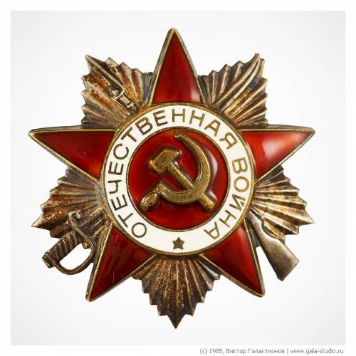

Составитель: Вышкварко Н.Н. воспитатель